目录

1导言 1

2 软件概述 1

2.1 软件需求概述 1

2.2 软件概述 2

3 总体设计 2

3.1 软件结构设计 2

3.2系统设计 3

3.2.1 系统架构的特点 3

3.2.2 访问流程图 4

3.2.2.1 长网址转短网址流程图 4

3.2.2.2 短网址转长网址流程图 5

3.3模块设计 6

3.3.1前端模块 6

3.3.2业务逻辑模块 6

3.3.3 redis模块 7

3.3.4 mysql模块 7

3.3.5 监控报警模块 7

# 1导言

本文档为面试红杉资本招聘 - Java全栈工程师，Question 1短域名服务系统设计说明文档。下文中，以short-url代替短域名服务。

# 2 软件概述

## 2.1 软件需求概述

short-url主要有以下几个方面的功能：

1. 服务高可用
2. 容灾
3. 支持高并发
4. 支持多语言
5. 防OWASP攻击
6. 监控及报警

## 2.2 软件概述

short-url用简短的网址替代原来冗长的网址，让使用者可以更容易的分享网址。

# 3 总体设计

## 3.1 软件结构设计

系统整体结构框架如图

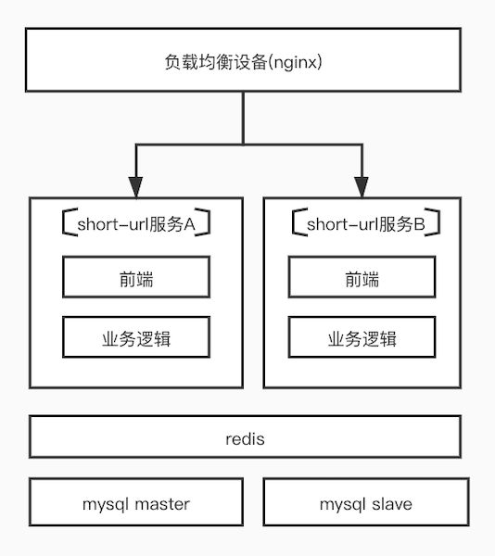

### 3.2系统设计

short-url采用JAVA语言框架springboot 进行短域名服务的web项目。

**1)、长地址转换成短地址**

POST：http://${host}/generateShortUrl

参数：originUrl

实现：

1、对originUrl进行正则和长度[最大长度1380参考sina]匹配，提示非合法URL

2、每次访问生成snowflake ID 并进行62进制转换减少存储长度，并保证ID不会重复。

3、将长地址和短地址关系存储到redis和mysql 中以供查询。

**2)、短地址转换成长地址**

GET：http://${host}/${shortCode}

参数：shortCode

实现：

1、对shortCode 进行正则匹配，非合法提示异常。

2、从redis 里查shortCode对应长地址，有则直接跳转到长地址，没有则从mysql中再查，有则跳转，没有就提示异常。

**3)、存储设计**

1、redis： 长地址和短地址各作为key，存储对应的短地址和长地址，默认缓存1小时

2、mysql：字段 id[PRIMARY KEY]，short_code，origin_url[最大长度1380]，origin_url_hash[方便加索引]，create_timestamp[用做数据分表]

**4)、防OWASP攻击**

1、URL进行正则匹配，防注入

2、将同一IP同一地址的超N次访问进行拦截，防恶意访问

**4)、高可用，容灾，高并发**

1、nginx做访问负载均衡，保证高可用

2、mysql主从复制，对数据进行容灾

3、长链接转换短链接在返回snowflake ID后，后台进行多线程存储同时将热点数据存放在redis来保证高并发

**6)、全球不同地理区域访问体验**

1、使用springboot i18n给非中文语言为首选的网民提供英文选项

**7)、监控报警**

1、在linux 服务器添加定时任务执行monitor.py 脚本

#### 3.2.1 系统架构的特点

short-url使用负载均衡，部署多台web server以保证服务高可用。

数据读写同过redis缓存1小时（后续可根据业务量进行调整）减少热点数据mysql操作使响应迅速。

数据通过mysql分表进行存储，提升读写性能和存储量。主从同步机制，对数据进行容灾备份。

多线程操作来支持高并发访问。

采用snowflake创建ID进行62进制转换，不会重复且快速生成短码。

#### 3.2.2 访问流程图

##### 3.2.2.1 长网址转短网址流程图

名称解释：

短码：对长网址转换成后的唯一码

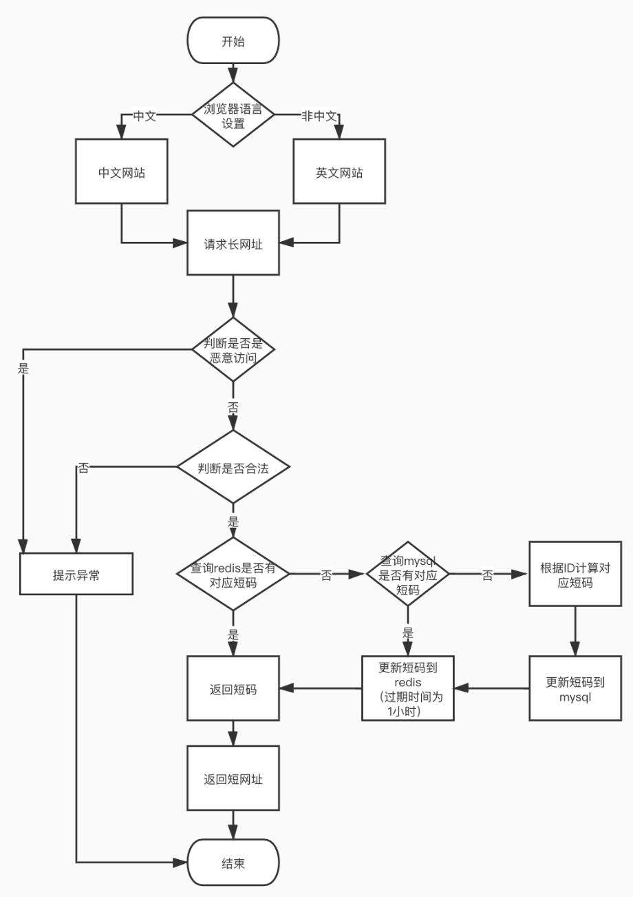

##### 3.2.2.2 短网址转长网址流程图

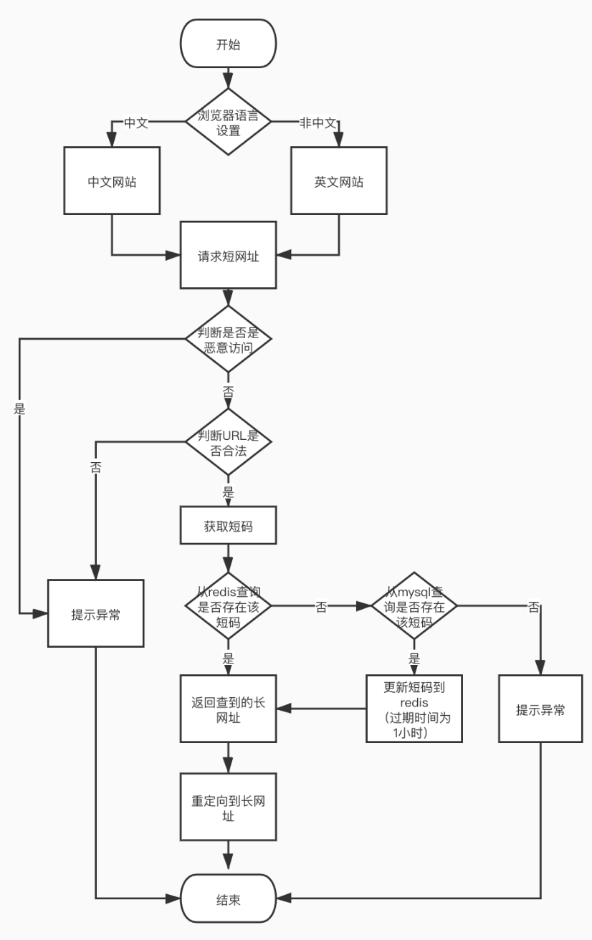

### 3.3模块设计

#### 3.3.1前端模块

1、概述

前端模块负责用户（网民）进行short-url时交互操作。

2、相关文件

程序文件：index.jsp。

3、主要功能

1)、对用户（网民）请求URL进行简单校验。

2)、后端处理异常时进行提示。

3)、支持国际化。

#### 3.3.2业务逻辑模块

1、概述

业务逻辑模块负责处理用户（网民）请求，返回其对应响应。

2、相关文件

配置文件：application.properties。

3、主要功能

1)、对恶意访问进行拦截。

2)、对用户（网民）请求URL进行校验。

3)、将长网址转换成短网址返回给用户（网民）。

4)、将短网址请求跳转到对应的长网址地址。

#### 3.3.3 redis模块

1、概述

redis模块是负责缓存热点数据，减少数据库操作。

2、主要功能

1)、存储短网址与长网址对应关系以供查询。

2)、到期自动删除历史记录。

#### 3.3.4 mysql模块

1、概述

mysql模块是负责存储长网址和短网址对应关系，以供查询。

2、主要功能

1)、存储短网址与长网址对应关系以供查询。

2)、自动同步master数据到slave。

#### 3.3.5 监控报警模块

1、概述

监控报警模块是负责对webserver，redis，mysql，设备内存，CPU等进行监控及报警。

2、主要功能

1)、监控本系统各组件运行状态并及时报警。

2)、监控本系统运行设备的各项指标并及时报警。